РИКТА Тел. (продажа, технические консультации) | 8-800-511-36-88, +7 (926) 175-98-99
Гипогалактия – это нарушения выработки грудного молока в период кормления ребенка. Если проблемы с лактацией возникают в первые 10 суток после родов, гипогалактию называют ранней, если заболевание проявляется позже – поздней.

ПРИЧИНЫ ГИПОГАЛАКТИИ
Основные причины, вызывающие гипогалактию:
1. Слабая мотивация, нежелание самой женщины кормить грудью. Если роженица по какой-то причине не настроена на лактацию, молоко у неё может вырабатываться плохо или вообще исчезнуть.
2. Первое прикладывание к груди произошло слишком поздно. Рекомендуется давать младенцу грудь в первые полчаса после его рождения, это стимулирует лактацию.
3. Неправильный режим кормления ребенка грудью, слишком редкое прикладывание, основанное не на потребностях младенца, а на искусственно созданных правилах.
4. Чрезмерная усталость, нехватка сна, стрессы могут влиять на угнетение лактации. Гипогалактия может появиться из-за невозможности отдохнуть, сильных физических нагрузок у кормящей женщины.
5. Проблемы во время родов, акушерские травмы, сильное кровотечение, излишняя стимуляция, анестезия.
6. Прием некоторых лекарств: мочегонных, камфары, гормональных средств.
7. Наследственный фактор.
8. Хронические и острые заболевания.
9. Патологии молочных желез.

СТЕПЕНИ ГИПОГАЛАКТИИ
Различают две формы заболевания, первичную и вторичную.
Первичная гипогалактия возникает из-за нейрогормональных сбоев в организме женщины. Результатом становится неправильное развитие молочных желез, влекущее за собой отсутствие или недостаточность лактации. Данная форма болезни может появиться также как следствие тяжело протекающей беременности и травматических родов.
Нарушения лактации, вызванные другими факторами, относят ко вторичной гипогалактии.
Есть 4 степени заболевания.
I степень. Ребенку не хватает 25% положенной ему нормы.
II степень. Объём недостающего молока составляет 50% нормы.
III степень. Недостаток грудного молока достигает 75% нормы.
IV степень. Молочные железы не вырабатывают более 75% нормы, необходимой младенцу.

ПРОФИЛАКТИКА ГИПОГАЛАКТИИ
Для предотвращения проблем с лактацией, связанных с психологическим настроем роженицы, следует, чтобы женщина была хорошо проинформирована о пользе грудного кормления для ребенка.
После рождения младенца важно сразу же (в первые 20-30 минут, максимум несколько часов) приложить его к груди. Другой профилактической мерой гипогалактии является частое кормление ребенка, по первому его требованию.
Для профилактики заболевания необходимо заботиться о полноценном питании, отдыхе и режиме сна кормящей женщины.
Лечение гипогалактии направлено на устранение причин. При недостатке молока рекомендуется применять систему докорма, помогающую стимулировать грудь и усилить лактацию.

ЛЕЧЕНИЕ ГИПОГАЛАКТИИ ПРИ ПОМОЩИ АППАРАТОВ РИКТА
В среднем проводится 7-8 сеансов, однако возможно продлить терапию до получения эффекта, проводя процедуры через день или даже реже. В качестве профилактики возможно проведение лазерной терапии 1 раз в неделю в течение всего периода лактации.
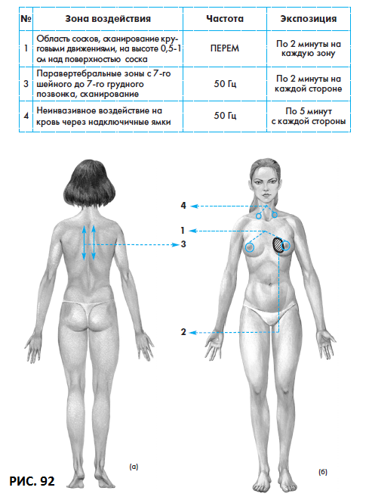
При лечении гипогалактии более высокие результаты достигаются при невысокой степени дефицита молока и рано начатом лечении.

